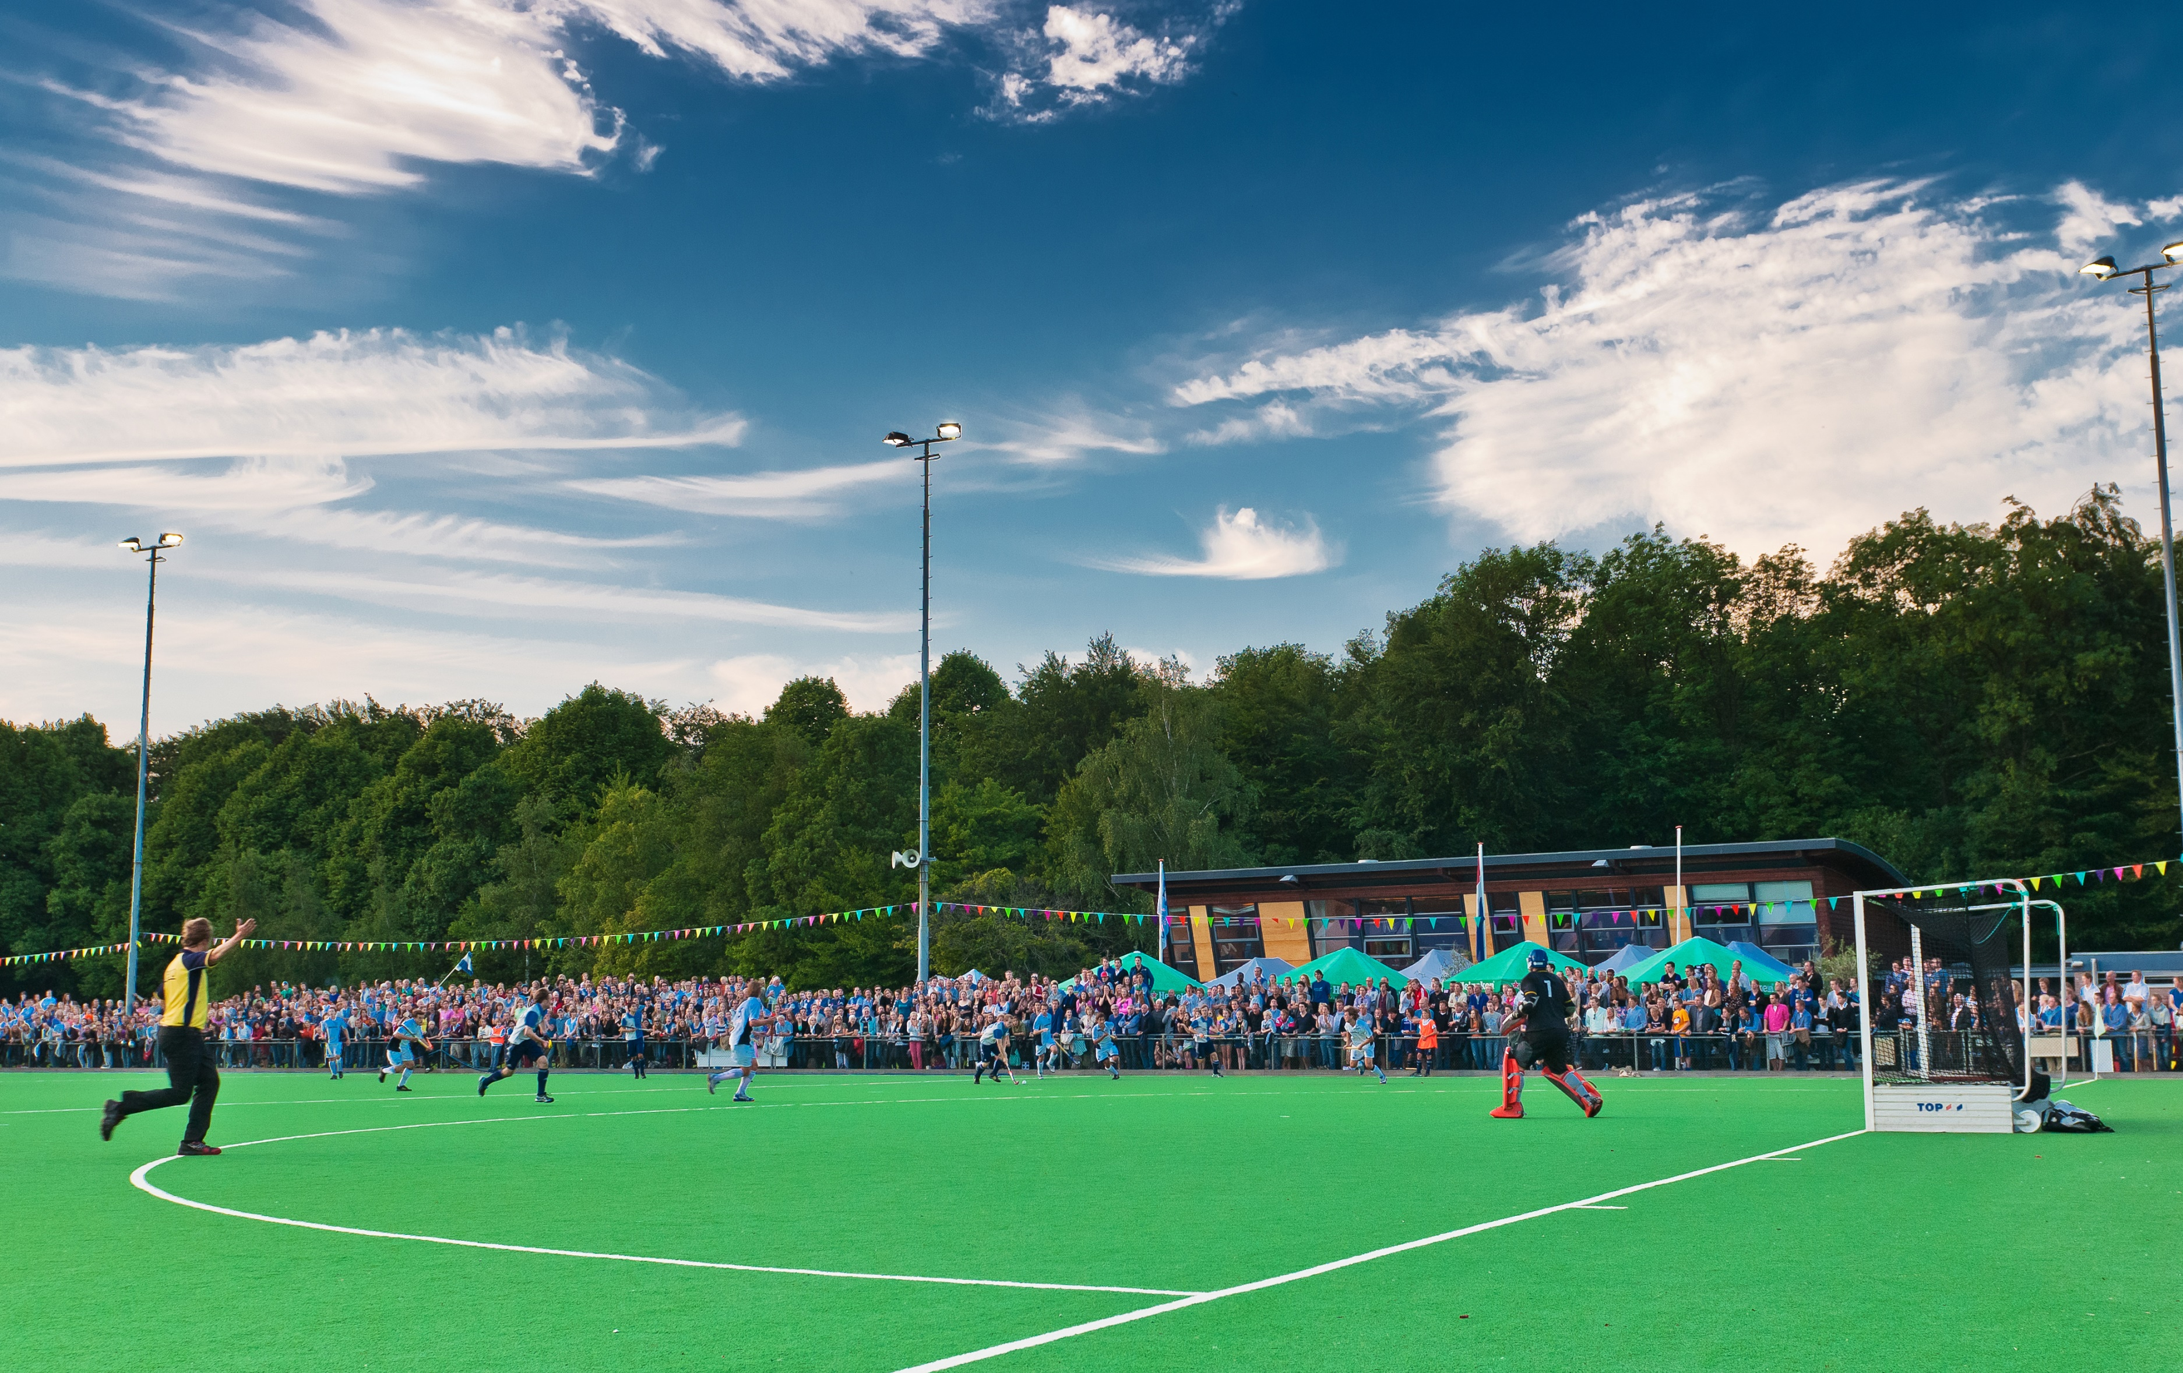

**Verdien je contributie terug  
met een van onderstaande sponsorcoupons**

**€25% korting**

Op zomercollectie

Modezaak ‘t Mannetje  
geldig tot 1-9-2016

**€ 5,- korting**

Op een filmkaartje  
voorstelling tot 18.00

Bioscoop de Kijker  
geldig tot 1-9-2016

**€ 100,- korting**

Op rijlespakket van   
€ 995,- (20 lessen)

Rijschool A4  
geldig tot 1-9-2016

**15% korting**

Op een driegangen menu

Eetcafé Nabij  
geldig tot 1-9-2016

**€ 200,- korting**

Bij het afsluiten een hypotheek

Huizen Hypotheken  
geldig tot 1-9-2016

**€ 100,- korting**

Op rijlespakket van   
€ 995,- (20 lessen)

Rijschool A4  
geldig tot 1-9-2016

**€ 15,- korting**

Op thermokleding

Pieterse Sport  
geldig tot 1-9-2016

**20% korting**

Bij aankoop school- of studiespullen

Boekhandel Jansen  
geldig tot 1-9-2016